Міністерство освіти і науки України
Національний університет «Львівська політехніка»
Кафедра систем штучного інтелекту

Звіт
про виконання лабораторних та практичних робіт блоку № 1
На тему: «Розробка та середовище розробки. Програмування: алгоритм, програма, код.»
з дисципліни: «Основи програмування»
до:
Практичних Робіт до блоку № 1

Виконав:
Студент групи ШІ-11
Сачковський Андрій Миколайович

Тема роботи:
Програмування та розробка: алгоритм, програма, код; Visual Studio Code, Draw.io, Git, GitHub, Algotester, Trello та Linux.

Мета роботи:
Налаштувати середовище для розробки C/C++, опрацювати базові поняття мови, навчитися працювати з Visual Studio Code, Draw.io, Git, GitHub, Algotester, Trello та Linux-терміналом, виконати практичне завдання, перевірити його результат і оформити звіт.

Виконання роботи:
1 — Теоретичні навчальні заходи
- Основні поняття мови C/C++.
- Середовище розробки Visual Studio Code та створення блок-схем у Draw.io.
- Git та GitHub: контроль версій, репозиторії, гілки та pull request.
- Configuration: Algotester.
- Trello: організація задач, дошки та відстеження прогресу.
- Linux Console Commands: базова робота з терміналом Ubuntu.

Індивідуальний план опрацювання теорії:

Основні поняття мови C/C++
Джерела інформації:
Плейлист з матеріалами з C/C++
Тема №1 - основні поняття C/C++
Додатково: Введення в C++ з нуля українською
Що опрацьовано: Опрацьовано базову структуру програми C++, функцію main(), змінні, типи даних, введення/виведення та загальний принцип виконання програми.
Статус: Ознайомлений
Період опрацювання: 10.09.2026 - 11.09.2026

Visual Studio Code та Draw.io
Джерела інформації:
Матеріал про Visual Studio Code та C++
Посібник зі створення діаграм у Draw.io
Що опрацьовано: Налаштовано Visual Studio Code для роботи з C++, опрацьовано розширення, IntelliSense, запуск і налагодження. Окремо опрацьовано створення блок-схем у Draw.io.
Статус: Ознайомлений
Період опрацювання: 11.09.2026 - 12.09.2026

Git та GitHub
Джерела інформації:
Git та GitHub за 7 хвилин
Git для початківців українською
Що опрацьовано: Опрацьовано поняття репозиторію, коміту, гілки та віддаленого репозиторію. Виконано базові операції Git і підключено локальний проєкт до GitHub.
Статус: Ознайомлений
Період опрацювання: 12.09.2026 - 13.09.2026

Algotester
Джерела інформації:
Огляд платформи Algotester - Episode 01
Що опрацьовано: Опрацьовано структуру платформи Algotester, формат задач і перевірку розв’язків. Виконано кілька тренувальних задач.
Статус: Ознайомлений
Період опрацювання: 13.09.2026 - 14.09.2026

Trello
Джерела інформації:
Використання сервісу Trello для освітньої взаємодії
Що опрацьовано: Опрацьовано дошки, списки та картки Trello. Використано командну дошку для контролю виконання завдань.
Статус: Ознайомлений
Період опрацювання: 15.09.2026 - 16.09.2026

Linux Console Commands
Джерела інформації:
Перехід з Windows на Ubuntu - покроково
Основні команди Linux: швидкий гайд для початківців
Що опрацьовано: Опрацьовано термінал Ubuntu та базові команди для навігації, роботи з файлами й перевірки стану середовища.
Статус: Ознайомлений
Період опрацювання: 16.09.2026 - 17.09.2026
2 — Управління вимогами та проєктування з використанням Draw.io та Google Docs
Алгоритм програми спочатку перевіряє вхідні дані, після чого послідовно розраховує фактичну ємність станції, доступну енергію, втрати та час роботи. Блок-схеми створено в Draw.io.

Рис. 1. Блок-схема алгоритму програми

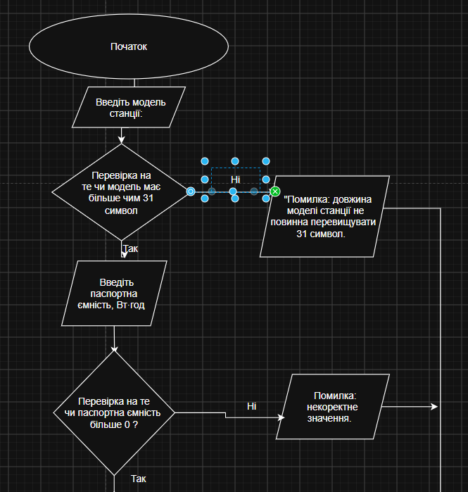

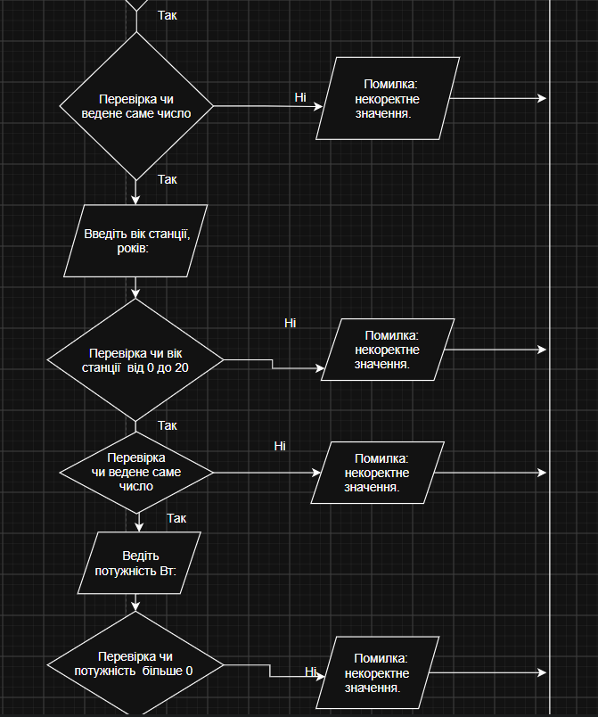
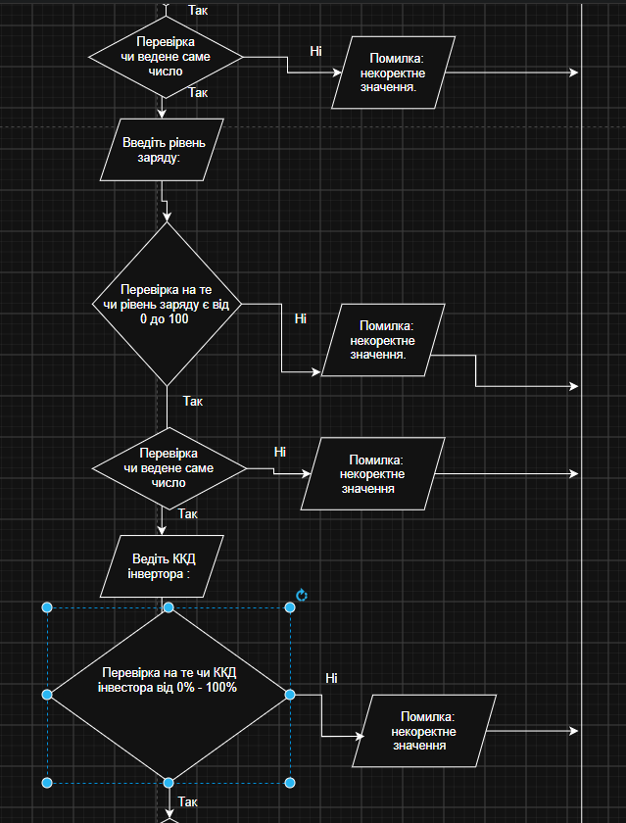
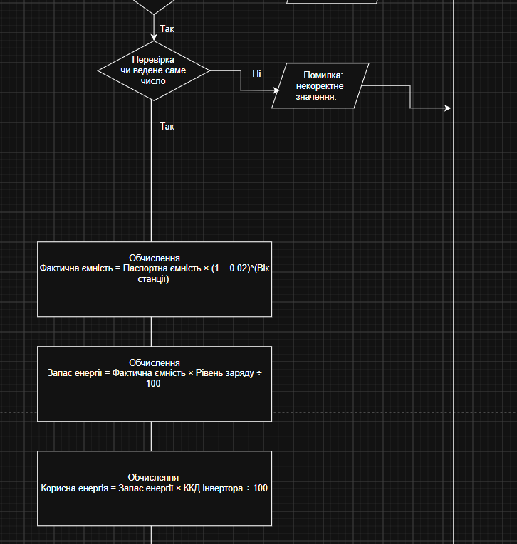
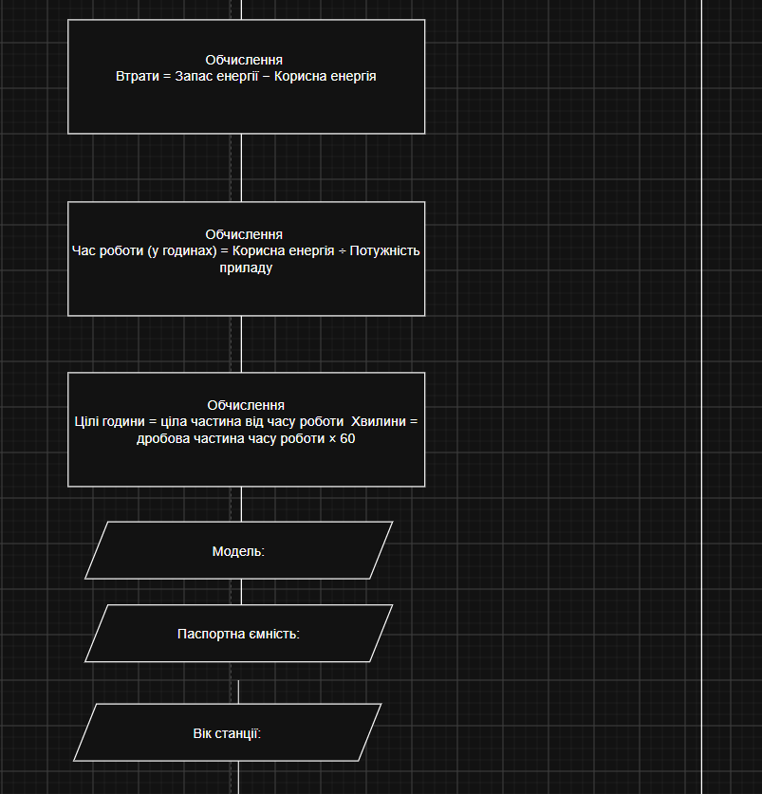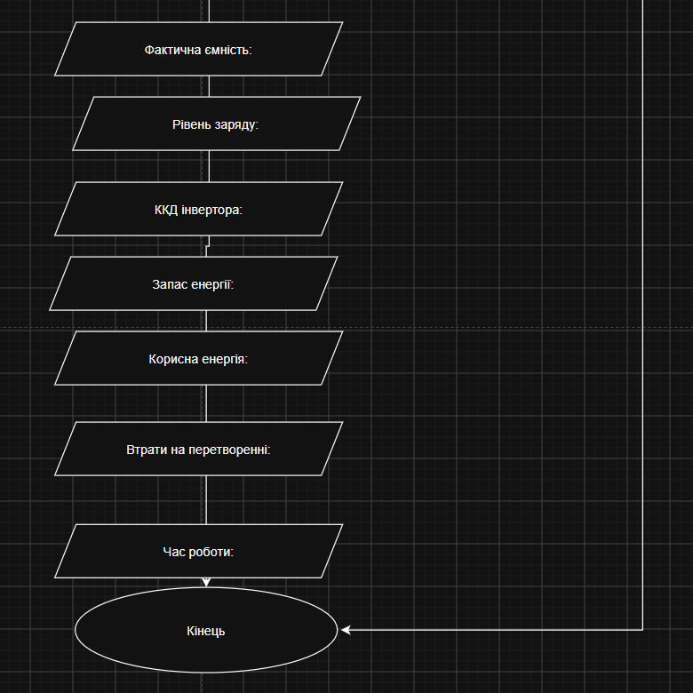

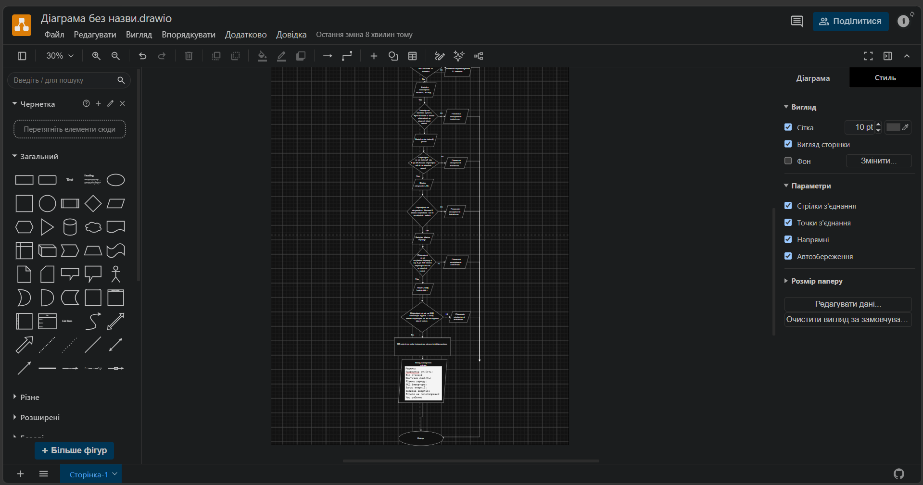Рис. 2. Робота з блок-схемою в Draw.io
3 - Конфігурація лабораторії Trello
Підключено командну дошку Trello та використано її для організації задач і відстеження прогресу.
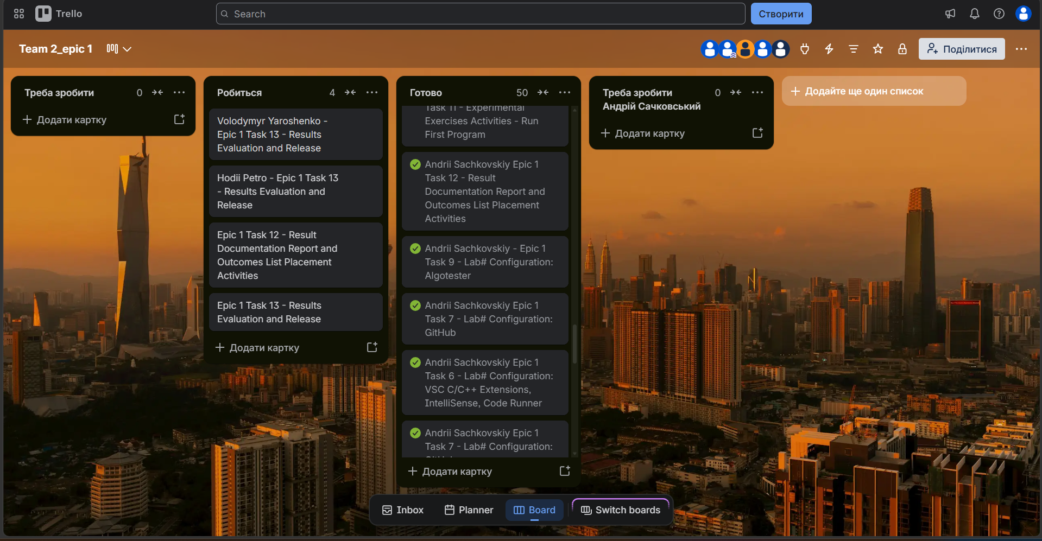
Рис. 3. Командна дошка в Trello
4. Команди консолі Linux
Перевірено роботу в Ubuntu-терміналі та виконано базові команди для роботи з файловою системою.
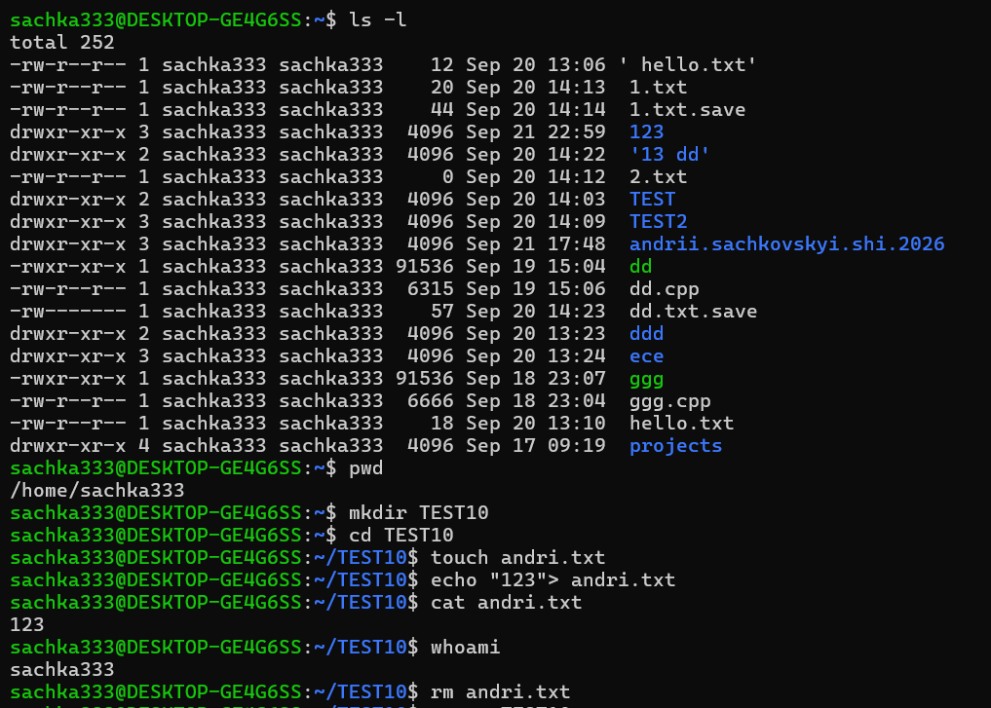
Рис. 4. Виконання базових Linux-команд

5. Конфігурація: Visual Studio Code
Встановлено Visual Studio Code, підключено до WSL: Ubuntu через розширення Remote-WSL.
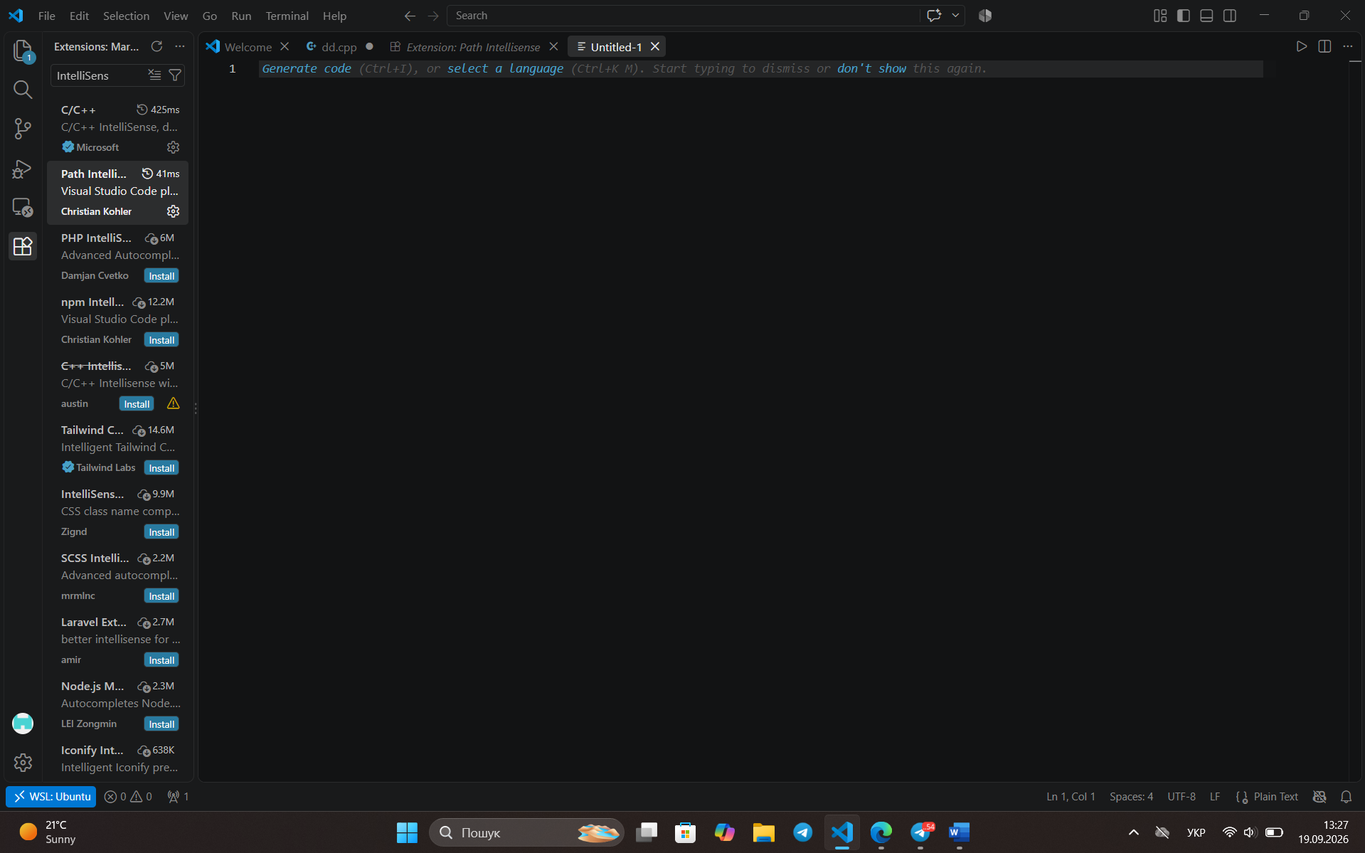

Рис. 5. Інтерефейс

6. Конфігурація: розширення VSC C/C++, IntelliSense, Code Runner
Встановив розширення VSC C/C++, IntelliSense, Code Runner 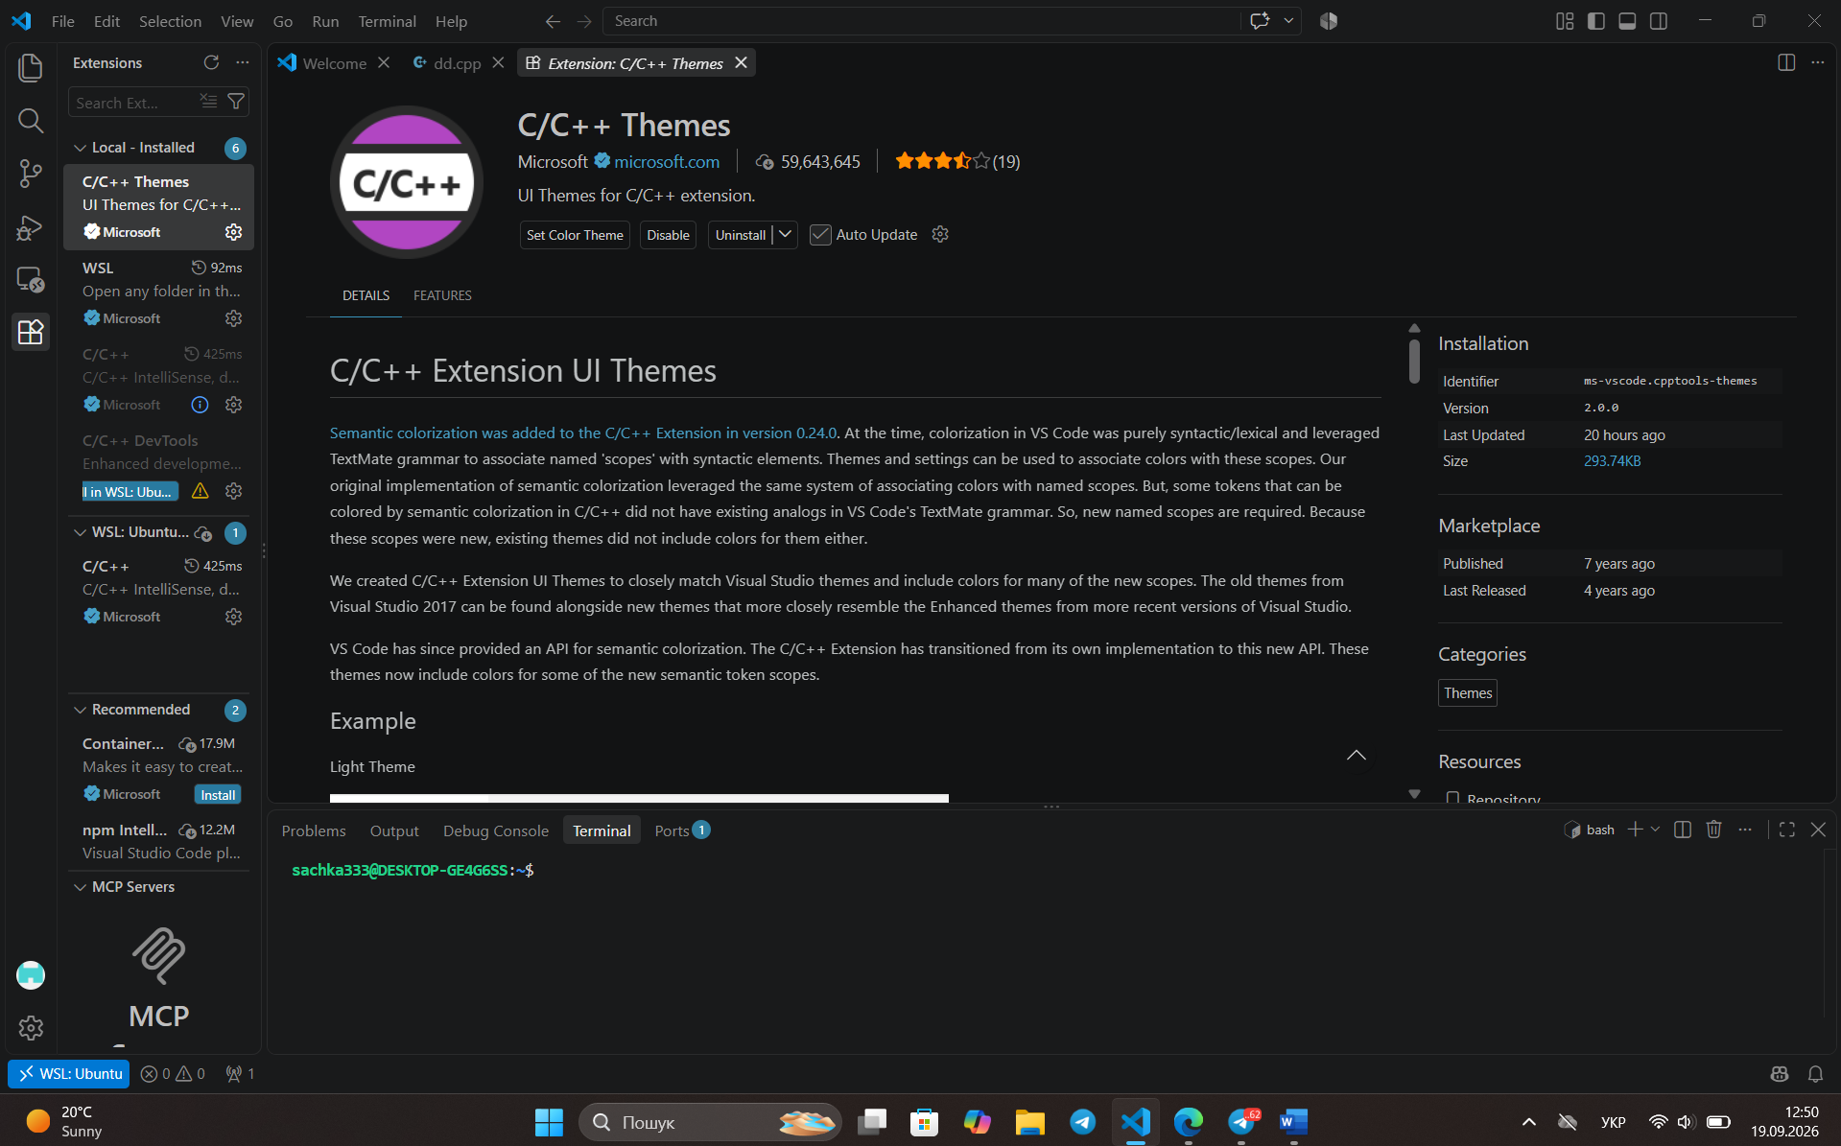
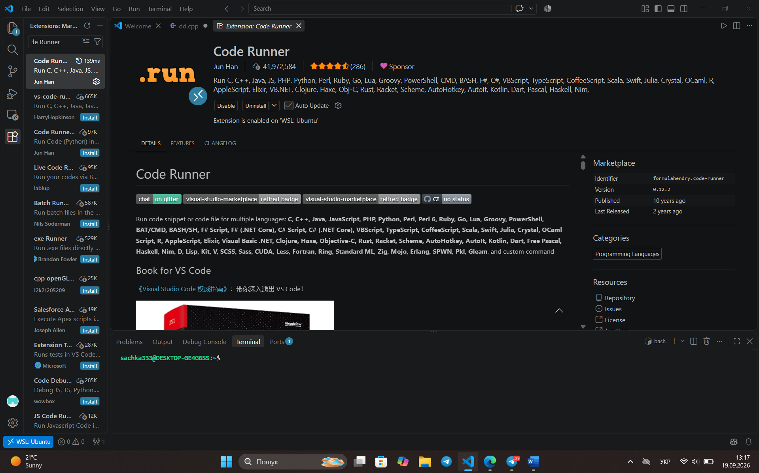
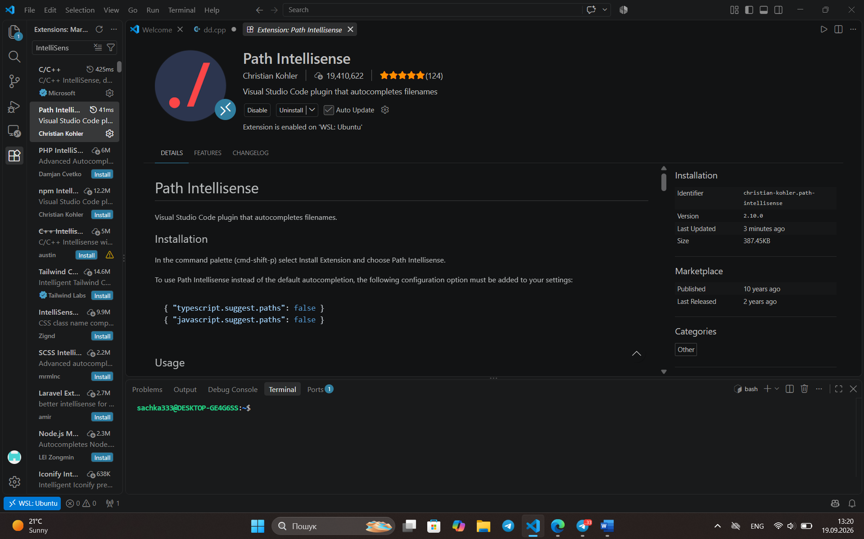
Рис. 6. Розширення VSC C/C++, IntelliSense, Code Runner

7. Налаштування GitHub
Налаштовано Git, створено SSH-ключ, підключено GitHub та виконано базові операції з репозиторієм.
- Зареєстрував на GitHub:

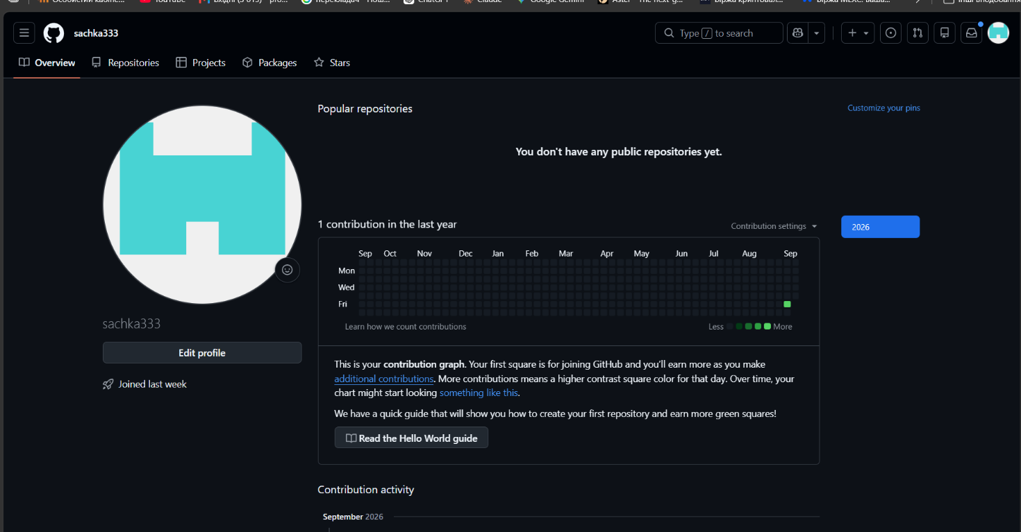

Рис. 7. Налаштування GitHub

Створив ssh ключ

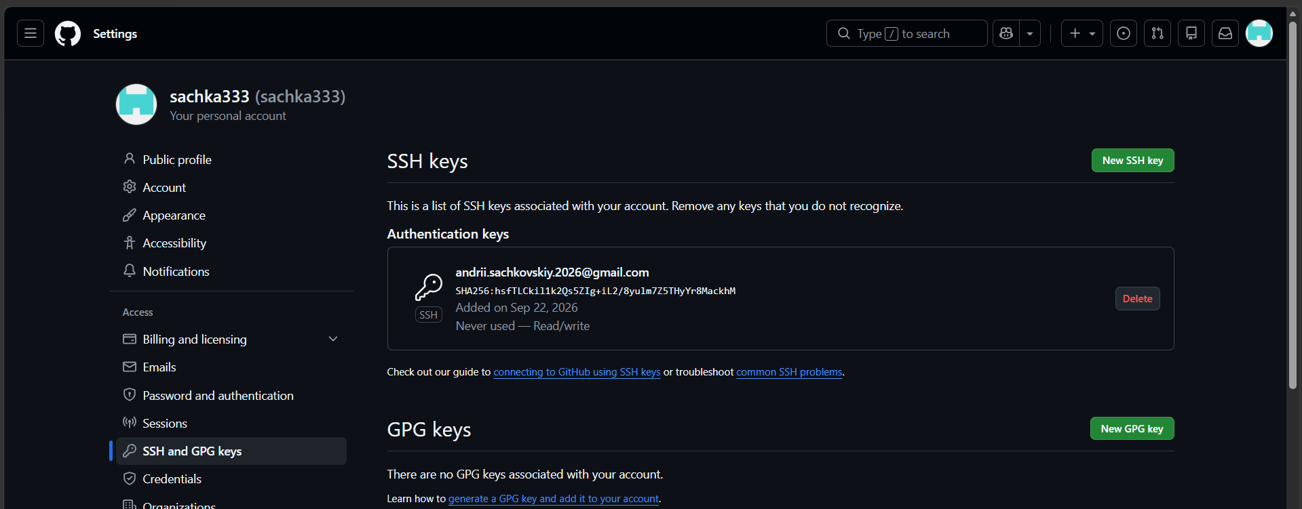

Рис. 8. ключ

- 8.Налаштування Git
приєднав Git до свого Github. На фото показана історія роботи з гітом.

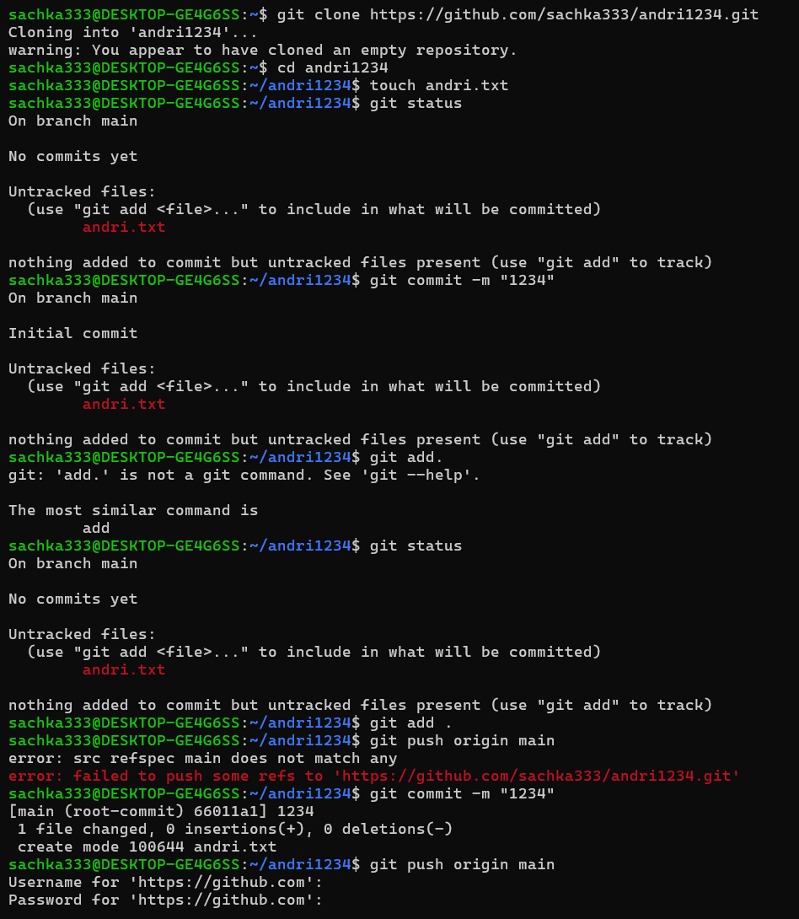
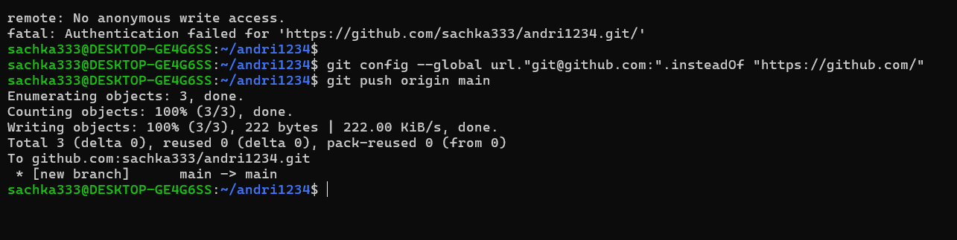
Рис. 10. Історія роботи з Git

9.Налаштування Algotester
Зареєструвався на алготестері та виконав завданя:
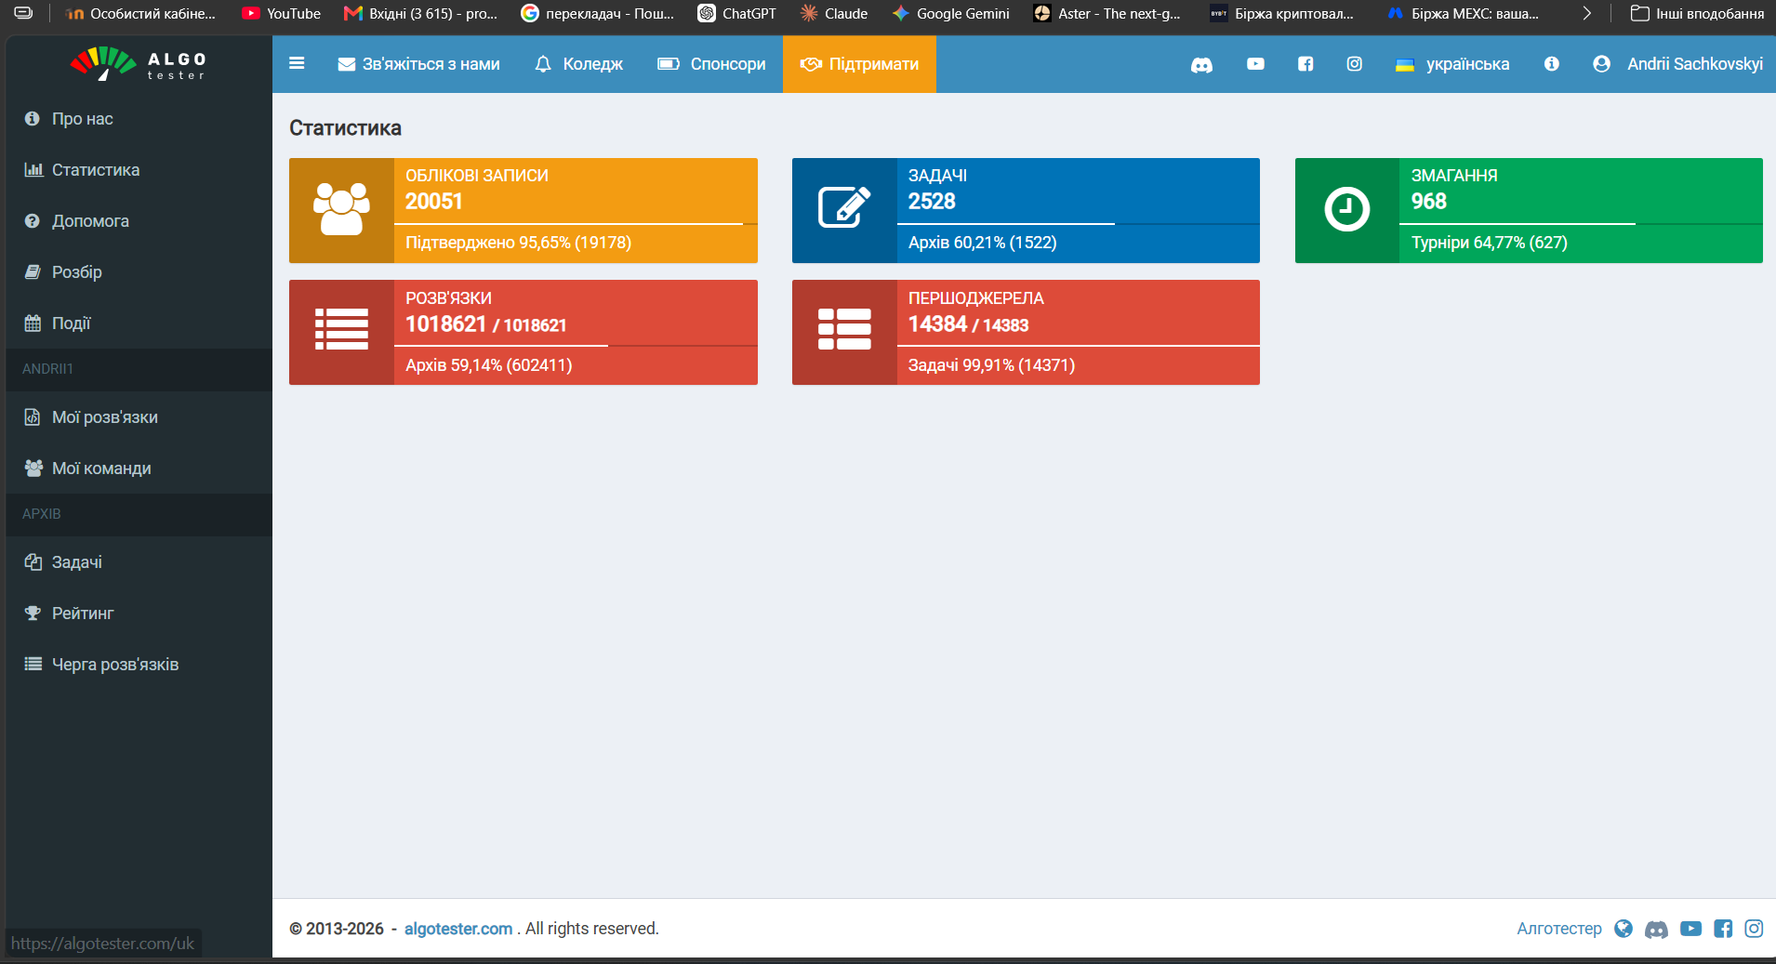

Рис. 11. Алготестер

Pull request з кодом та результатами роботи
10. Створити власний репозиторій і обмінятися файлами з тімейтами.
Створено власний приватний репозиторій для зберігання результатів роботи та підготовлено обмін змінами через pull request.
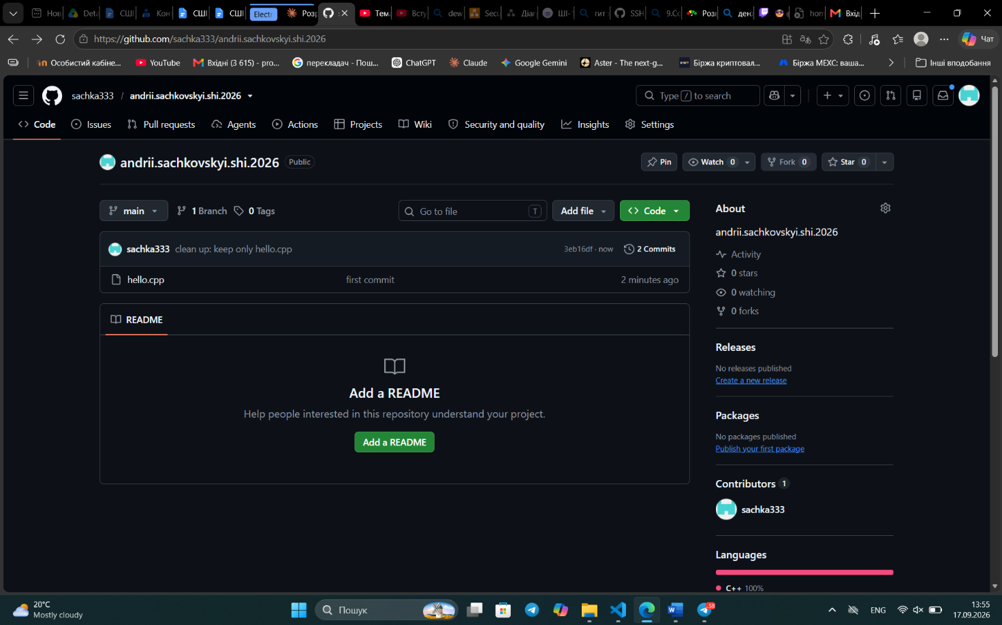
Рис. 11. Власний Git-репозиторій
Код програми та посилання на зовнішні ресурси
Першу програму реалізовано мовою C++ у Visual Studio Code. Код структуровано відповідно до алгоритму з блок-схеми та перевірено запуском у робочому середовищі.
Pull request з кодом та результатами роботи
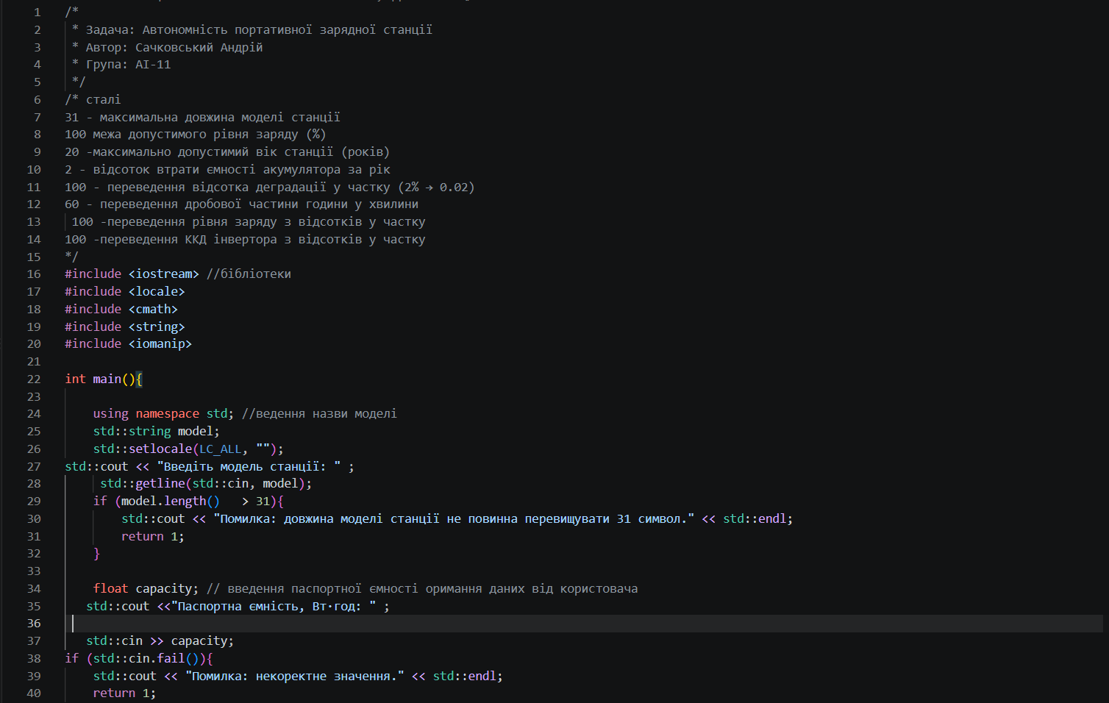
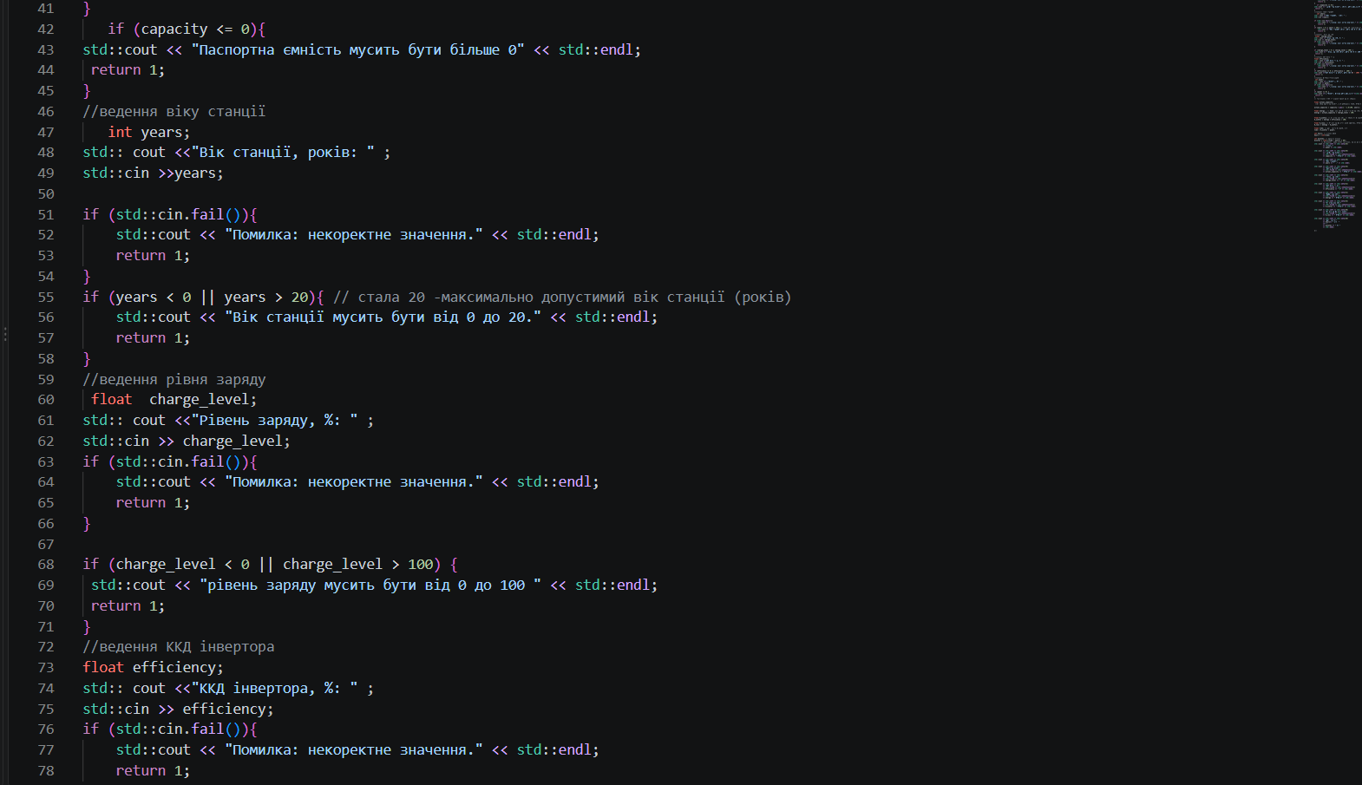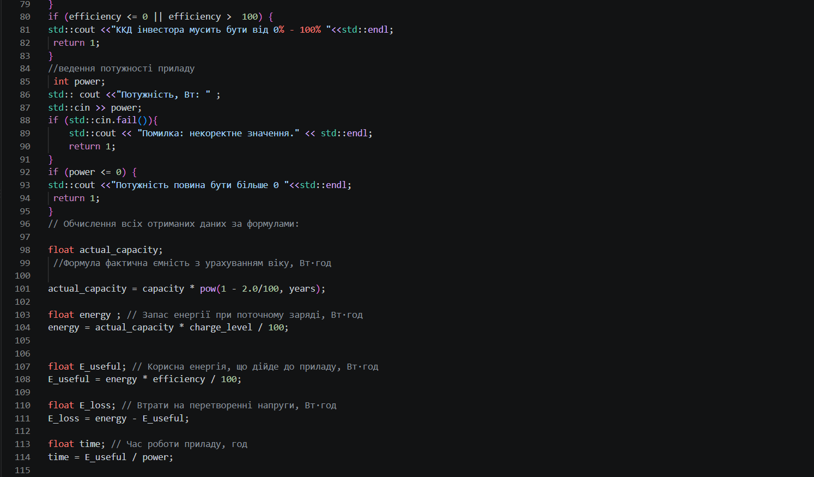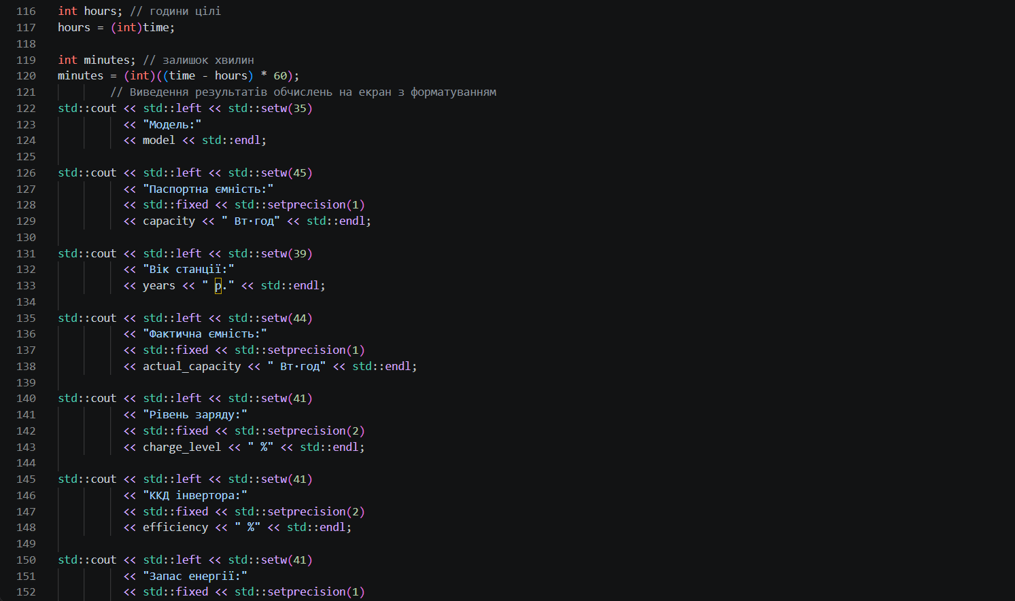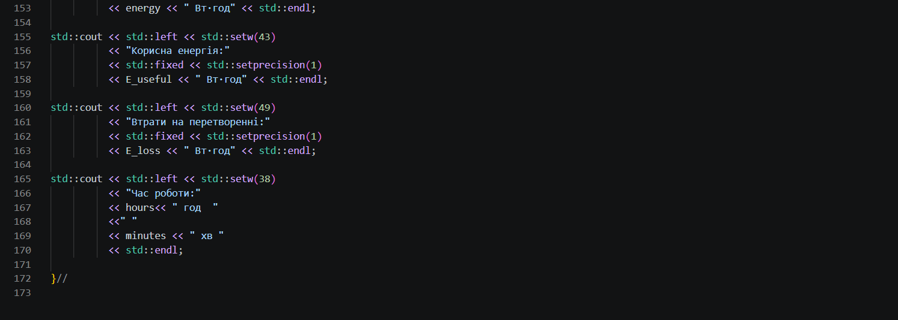
Рис. 12. Фрагменти коду програми

Створений командний репозиторій на GitHub та створений pull request в ньому
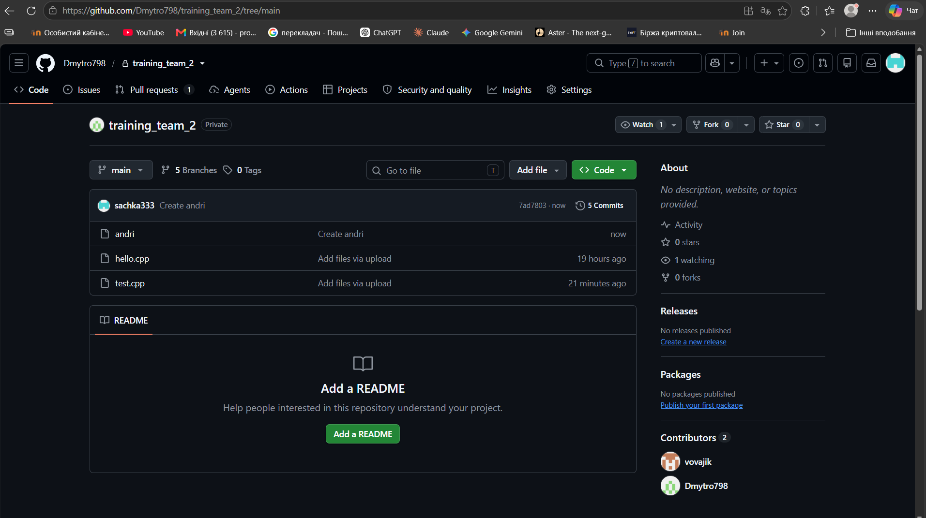
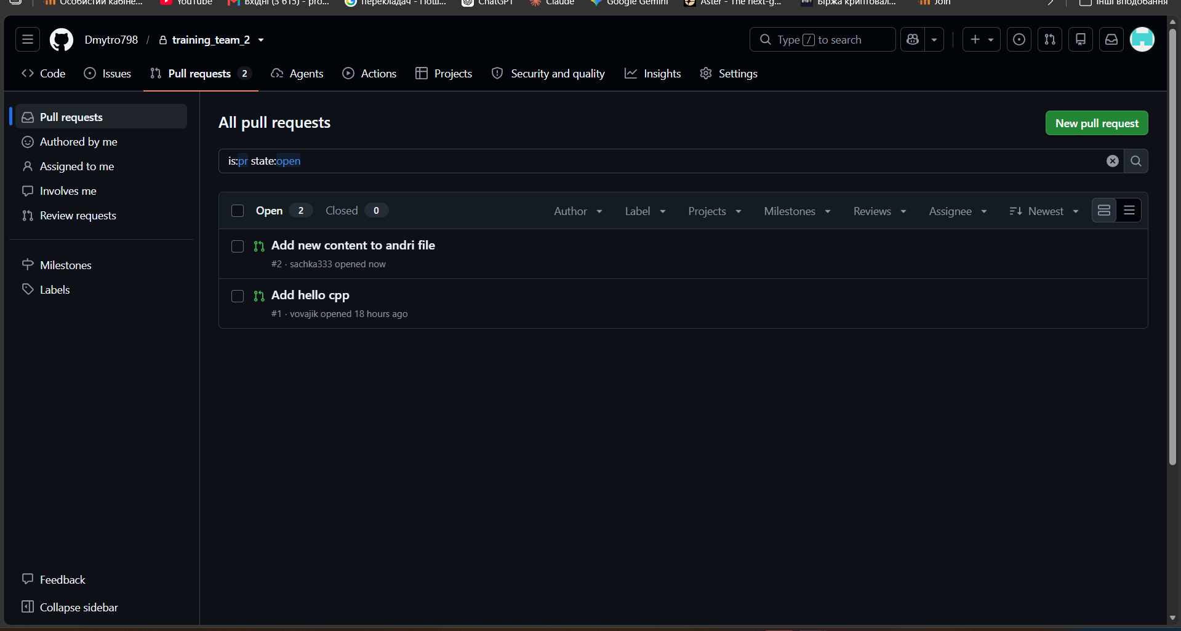Рис. 17. Створений командний репозиторій та пул реквест в ньому
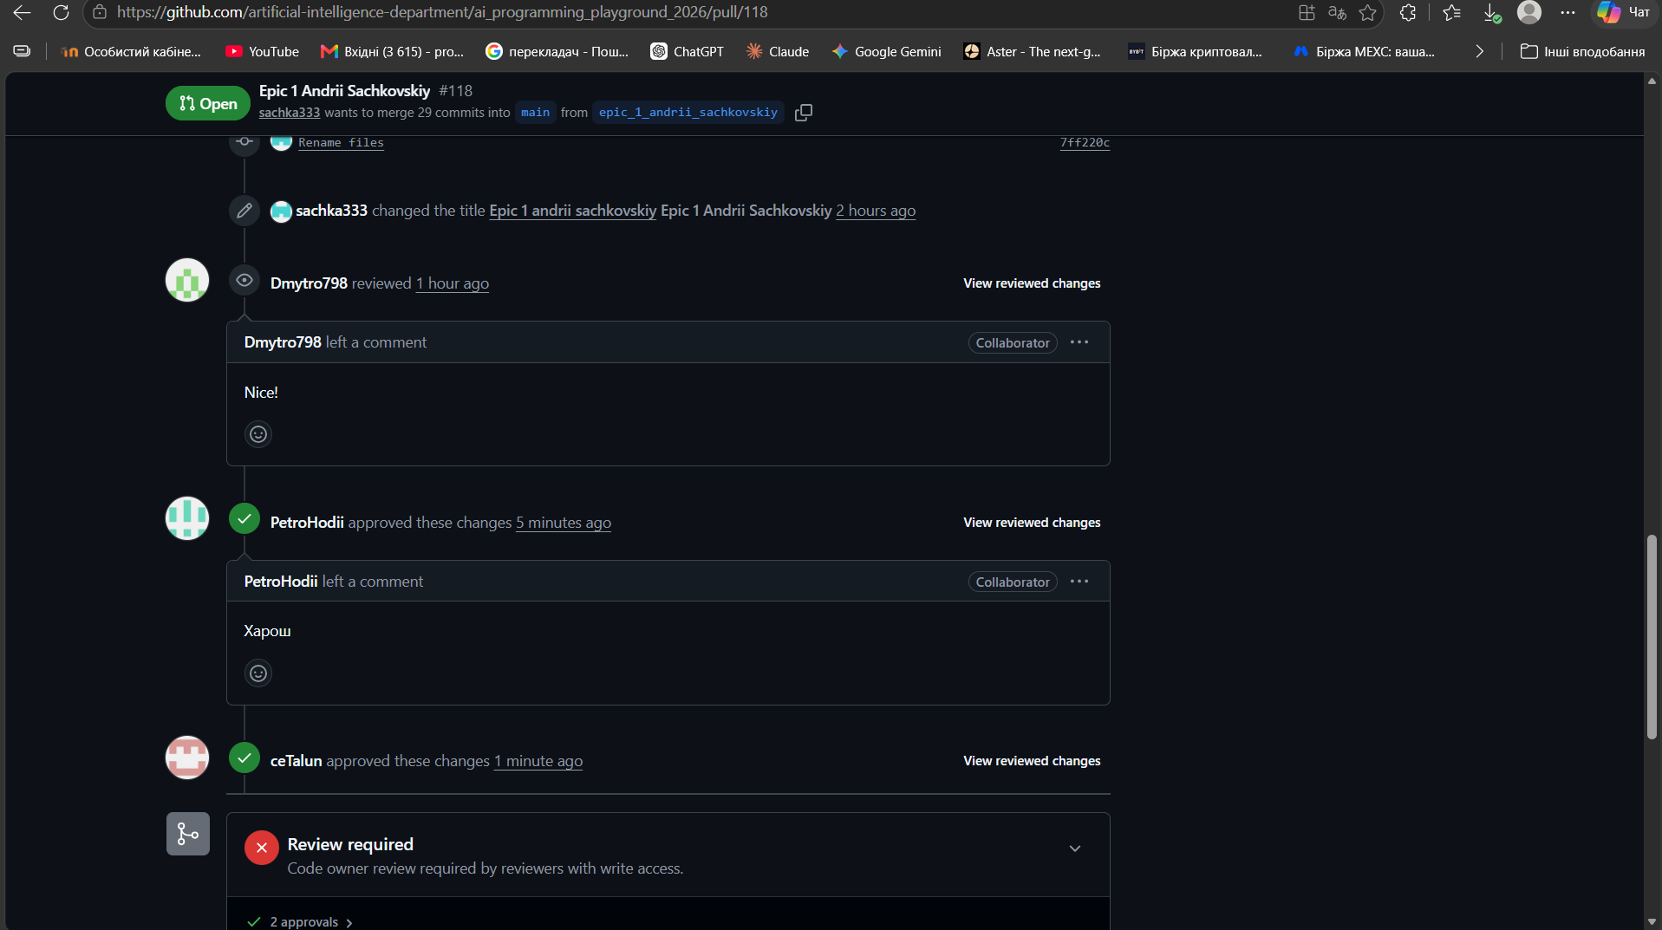
Рис. 18. Рев’ю тімейтів на пул реквесті

11. Запуск першої програми
Програму запущено в терміналі та перевірено її коректне виконання. Отримано очікуваний результат для тестового набору даних.
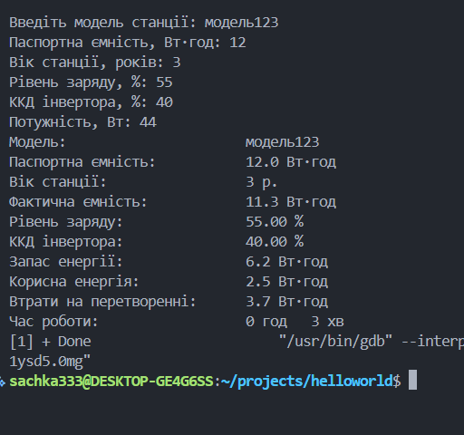
Рис. 19. Результат запуску програми в терміналі
Час, затрачений на виконання завдання: 5 годин.

12. Кооперація з командою
Під час роботи проводилися командні зустрічі для обговорення епіку, розподілу задач, поточного прогресу та способу виконання окремих етапів. Для синхронізації використовувалася командна дошка Trello.

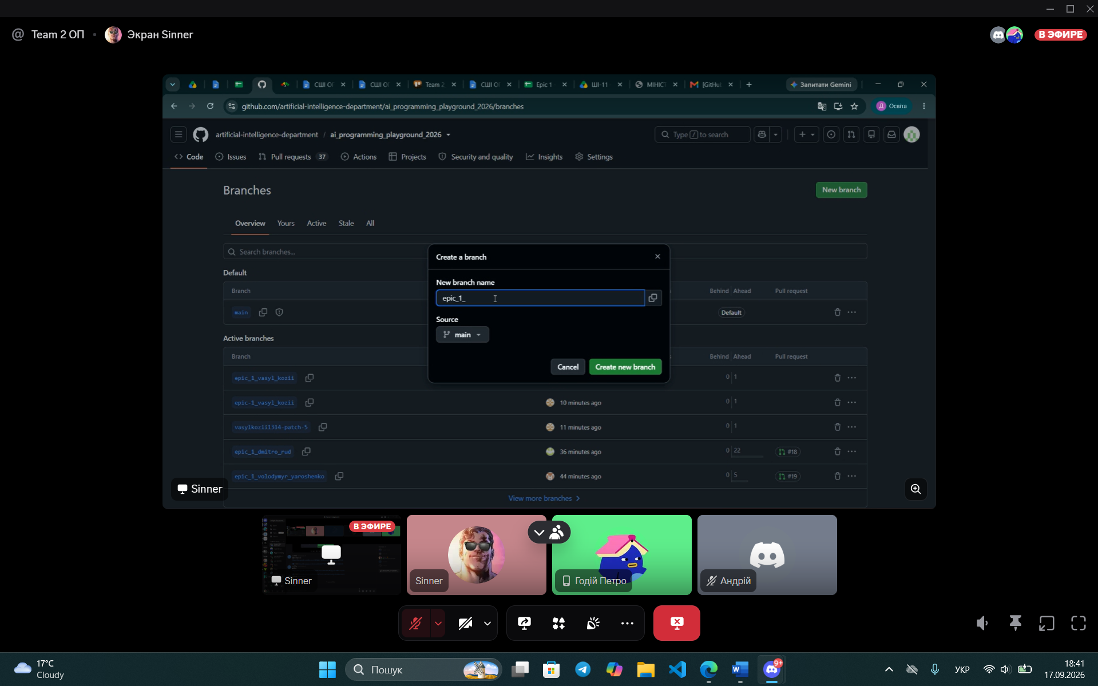
Рис. 20. Командна зустріч щодо виконання епіку

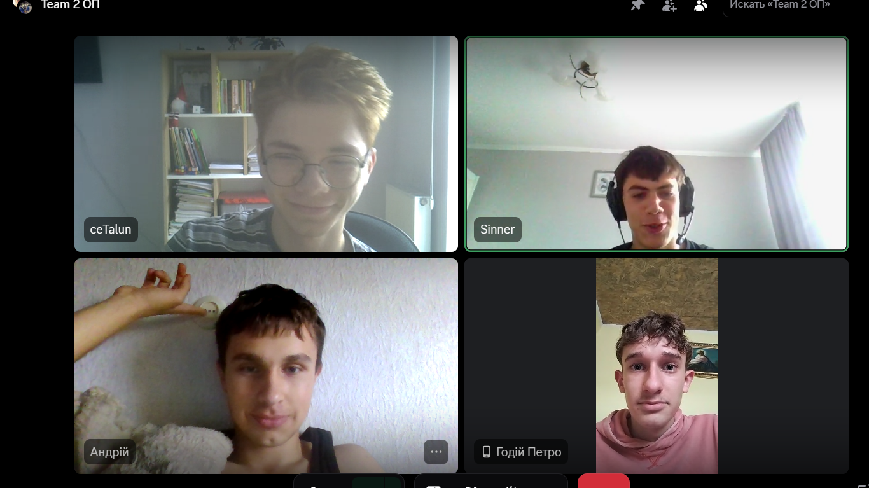
Рис. 21. Командна зустріч щодо виконання епіку
Зустрічі були проведені 15.09.26
Також 24.09.26
У межах роботи також підготовлено pull request для перевірки результату та командної взаємодії під час code review.

13. Висновки:
Під час виконання епіку було опрацьовано базові інструменти та етапи розробки програмного забезпечення. Налаштовано Visual Studio Code з підтримкою C/C++, опрацьовано IntelliSense, запуск і налагодження програм, а також створення блок-схем у Draw.io. Окремо закріплено роботу з Git і GitHub: створення репозиторію, комітів, гілок та pull request.
Практична частина дала змогу пройти шлях від формування вимог і проєктування алгоритму до написання, запуску та перевірки програми. Робота з Algotester допомогла закріпити навички розв’язання задач, Trello - організувати командні завдання, а Linux-термінал - відпрацювати базові консольні операції.
У результаті отримано практичний досвід роботи з основними інструментами розробника та оформлено звіт із підтвердженнями виконаних етапів.

